МБОУ «ШКОЛА№ 9 Г. ТОРЕЗА»

Экологический проект

«Мы с природой дружим, мусор нам не нужен!»

Работу выполнила: Купринюк Алина, обучающаяся 11 класса, МБОУ «ШКОЛА№9Г. ТОРЕЗА»

Введение
Одной из актуальных проблем современности становится поиск ответов на вопросы, которые ставит сама жизнь. Вопрос о том, как уберечь мир от экологической катастрофы назрел давно.
Актуальность темы
В настоящее время требования экологической образованности и культуры становятся неотъемлемыми качествами общей культуры личности. Всё больше внимания уделяется экологическому образованию, формированию экологического сознания, экологической культуры.
Мы не можем не затрагивать вопросы экологического воспитания и привития экологической культуры своим учащимся. Здоровье человека на 20 - 30% зависит от экологических условий. От эффективности экологического просвещения зависит, в конечном счете, качество и продолжительность жизни людей. Понятие «экологическая культура» состоит из взаимосвязанных элементов: экологических знаний, чувств, экологически оправданного поведения, экологического мышления и сознания. Основа проявления экологической культуры – деятельность человека, стремящегося осознать свое влияние на природу, разумность использования ее богатств и способов улучшения окружающей природной среды. Ребята открывают удивительное многообразие растений и животных. Китайская пословица гласит: «Расскажи – и я забуду, покажи – и я запомню, дай попробовать и я пойму». Планета Земля — наш общий дом, каждый человек, живущий в нём, должен заботливо и бережно относиться к нему, сохраняя все его ценности и богатства. Именно поэтому обучающимися 9-11классов был выбран экологический проект «Мы с природой дружим, мусор нам не нужен!». В качестве объекта и исследований детьми выбран родной город, поселок, школьный двор. Данный проект связан с необходимостью формировать чувства ответственности за облик родного города, поселка и желание изменить его к лучшему.
Любой населенный пункт – это искусственно созданная и поддерживаемая человеком среда, в которой только от человека зависят чистота и порядок. Скопление во дворах строительного мусора, отсутствие экологической культуры у части населения, недопонимание значимости и важности чистоты и благоустройства речной зоны – признаки проблемы, выявленные в ходе работы. Кто-то относится к этому равнодушно, кто-то с сочувствием, кто-то при случае выходит на субботники по уборке территории. Однако проблема с каждым годом становится всё острее. Настало время подключиться к её решению.
Проблема: низкий уровень осведомленности обучающихся 9-11классов и их родителей об экологических проблемах, происходящих в мире и сформированности у них системы научных и практических знаний, ценностных ориентаций, поведения и деятельности, обеспечивающих ответственное отношение к окружающей среде.
Тип проекта: Познавательно — исследовательский.
Продолжительность проекта: Краткосрочный
Участники: Обучающиеся --9-11 классов, родители, педагоги и работники школы.
Гипотеза проекта: Я предполагаю, если каждый человек с детства научиться беречь и заботиться об окружающей среде, о природе родного края и о своей малой родине, приносить ей только пользу, а не вред, то экологическая обстановка улучшится.
Цель проекта: Актуализировать внимание детей и взрослых к проблеме загрязнения улиц, рек, ставков, способствовать формированию экологической культуры и твёрдого убеждения в том, что мусору место на свалке, а не на улицах и задворках.
В соответствии с поставленной целью выдвигаются следующие задачи:
- Проанализировать ситуацию загрязненности в городе, поселке;
- Научиться выделять проблему и искать способы ее решения для экологической и социальной обстановки
- Составить экологический календарь;
- С помощью инициативной группы ребят ( Учкома «Сота») разработать перспективный план реализации проекта «Мы с природой дружим, мусор нам не нужен»;
- Выстроить работу в соответствии с ключевыми датами экологического календаря;
- Пропагандировать и углублять экологические знания обучающихся и взрослых;
- Агитировать жителей города, поселка на уборку и благоустройство;
- Воспитывать потребность содержать улицы в чистоте.
Цель и задачи настоящей работы определили выбор методов проекта:
- Поисковый;
- Исследовательский;
- Аналитический;
- Количественный приём статистического метода;
- Анкетирование.
Территория реализации проекта: город Торез, поселок шахты «Объединенная»;
Практическая ценность данного проекта заключается не только в акцентуализации внимания на проблеме экологии родного края, но и в возможности применения выводов и материалов исследования в быту. Жизнь обязывает нас уметь понимать природу и грамотно выходить из разных ситуаций.

Описание проекта
Реализация проекта осуществляется в рамках пяти направлений:
- Организационные воспитательные мероприятия;
- Эколого-просветительские мероприятия;
- Практические природоохранные мероприятия;
- Исследовательская работа;
- Участие в Республиканских, муниципальных, школьных конкурсах.
Распределение обязанностей среди участников экологического проекта:
- Журналисты - беседы с населением, обучающимися, педагогами и родителями;
- Фотокорреспонденты - сбор материалов для стенда и для отчёта по результатам выполнения проекта;
- Сценаристы - подбор, составление плана работы;
- Художники - выпуск плакатов, рисунков, листовок;
- Рабочие (все) - уборка территории от мусора.
Формы работы: беседы, совместная трудовая деятельность педагогов, родителей и детей, встречи, конкурсы, конференции, экскурсии, сбор ТБО, трудовые десанты, субботники, выставки, изготовление кормушек, скворечников, озеленение города, поселка, школьной территории.
Формы: индивидуальные, групповые и массовые.
Индивидуальная работа тесно связана с приобщением младших школьников к чтению и обсуждению книг и статей в журналах об охране природы. Индивидуальная форма также предполагает деятельность учащихся по подготовке докладов, бесед, лекций, наблюдения за животными и растениями, изготовление поделок, фотографирование, рисование, лепка.
Групповая внеклассная работа наиболее успешно протекает в кружках. В них занимаются школьники, проявляющие наибольший интерес к изучению взаимосвязей человека с живой природой. Это клубные, секционные занятия юных друзей природы, кинолектории, экскурсии, туристические походы по изучению природы, экологический практикум.
В формировании экологической культуры школьников огромную роль играют массовые внеклассные мероприятия: праздники, ролевые игры на экологические темы, работа учащихся по благоустройству и озеленению помещений и территории школы, массовые природоохранные компании, конференции, экологические фестивали.
Средства: методические пособия, игры, комплекты заданий, презентации, учебные фильмы и т.д.
План работы над проектом:
I. Подготовительный этап
1. Обсуждение актуальности темы проекта, обсуждение проблемы загрязнения города, поселка, улиц. Определение цели и задач проекта, постановка гипотезы;
II. Информационный этап
- Сбор информации по теме, анализ литературы.
- Составление экологического календаря.
- Экскурсия по городу Торезу, поселку шахты «Объединенная» с целью выявления самых загрязненных участков, фотографирование.
- Проведение опроса у жителей по данной проблеме.
- Опрос среди сверстников с целью выявления их отношения к проблеме загрязнения города, поселка и готовность принять посильное участие по практическому выполнению проекта.
- Проведение конкурса на лучшую агитационную листовку, «Благоустроим школьную территорию», «Благоустроим территорию города Тореза», конкурс рисунков по экологии.
- Разработка и проведение воспитательных мероприятий (агитбригад, КВН) для обучающихся и родителей «Мусор и наше здоровье».
- Оформление фотовыставки.
III. Практический этап
Уборка школьной территории, посадка деревьев по улице Сиваченко, очищение родничков Запорожской балки, изготовление скворечников, кормушек, благоустройство территории города, поселка (посадка саженцев, цветов, оформление клумб)
IV. Заключительный этап
Подведение итогов работы над проектом на общешкольной линейке «Лестница успеха», награждение лучших.
Ожидаемые результаты:
- непосредственное участие педагогов, жителей поселка, родителей и детей в организации различных экологических мероприятий;
- повышение уровня знаний у родителей и детей об экологии родного города, края, охране природы;
- благоустройство территории города, поселка и школы;
- оформление в ходе проекта рисунков, стенгазет, листовок;
- привлечение родителей к посильному участию в деле экологического воспитания детей;
- осознание детьми и взрослыми значимости охраны природы, экологически целесообразного поведения в окружающей среде, не засорять ее.
Освещение работы школы по экологическому направлению:
- Сайт школы МБОУ «ШКОЛА №9 Г.ТОРЕЗА»;
- Публикация в газете «Школьный вестник»;
- Выступление на муниципальном конкурсе «Летопись добрых дел»;
- Участие в школьной научно-практической конференции «Успех-2022», «Успех-2023».

Родник в Запорожской балке. Экологическое состояние водоёма
В рамках проведения Всемирного Дня воды на одном из заседаний школьного ученического самоуправления (Учком «Сота») была поднята тема состояния водных объектов поселка шахты «Объединенная». Наталья Николаевна познакомила нас с родником, расположенном в Запорожской балке поселка шахты «Объединенная» города Тореза. Интересна история создания данного родника: оказывается, дедушка Натальи Николаевны, участвовал в оживлении родника.
Оказалось, старенький родник привлекает не только жителей поселка, но и жителей соседнего поселка, города, за чистой и холодной водой приезжают и приходят семьями. Всем дарит наш родник живительную прохладу и просто хорошо провести время вдали от шумной суеты людской обители. Осенью красочная природа этого места согревает сердце и душу, дает волю фантазии и служит пристанищем вдохновения юных поэтов, фотографов и художников. Но как же благодарят щедрый водоем люди?
Из года в год глазам предстает неприятная картина, стоит только ступить на территорию родника: огромное количество бытовых отходов , горы мусора оставляют после себя отдыхающие … Местные жители безответственно превратили окрестности в место повышенной опасности. Вредные вещества, содержащиеся в мусоре, попадают в воду, что очень опасно для здоровья человека и жизни братьев наших меньших.
Не следует также забывать, что беспорядок приводит к расстройству нервной системы, влияет на психологическое состояние, а, значит, вредит здоровью не меньше, чем ядовитые вещества.
Исследование: опрос, анкетирование, интервью.
Члены ученического комитета «Сота» решили выяснить, как относятся к этой проблеме жители нашего поселка. Было опрошено 30 жителей улицы Шевцовой: 5 чел. – 18-25 лет, 15 чел. – 36-50 лет, 10 чел. – старше 50 лет.
Социальная категория: 50% - рабочие, 10% - обучающиеся, 40% - пенсионеры
На вопрос «Как вы считаете, кто больше мусорит?»
- 10 человек ответили, что это молодежь
- 5 человек – что это подростки
- 15 человек – указали на взрослых
Не задумываясь, выбросили бы в общественном месте:
- 5 - пустую банку
- 5 – обертку от жевательной резинки
- 20 не выбрали никакие варианты. Мы считаем это показателем экологической культуры у части взрослого населения.
Главной причиной захламления окрестностей водоёма большинство опрошенных выбрали:
- недостаточное количество контейнеров для мусора – 35%
- низкий уровень культуры – 65%
Решение проблемы:
Делая опрос с жителями поселка, лидеры поняли, что проблема загрязнения родника существует. Большинство жителей хотели бы видеть наш родник чистым и приятным для отдыха. И мы, ученическое самоуправление школы, сможем сделать его таким, если постараемся.
Летом я с одноклассниками посетили родник в Запорожской балке поселка шахты «Объединенная», чтобы очистить его от мусора.
Пластиковые бутылки мы складывали в отдельные мешки. Всего у нас набралось 12 мешков, затем мы договорились с родителями, чтобы они вывезли и сдали этот пластик на переработку.
По пути домой, после трудового десанта мы расклеивали агитационные листовки под названием «Хорошие дела заразительны!», призывающие людей сохранять природу, которые изготовили самостоятельно.
Главным итогом акции мы считаем не только чистый берег, но и возрастание гражданской активности людей, формирование любви к родному краю.
У лидеров школы появилось несколько предложений для жителей поселка, обучающихся и педагогов:
- Поставить мусорные контейнеры возле родника.
- 2 раза в год проводить уборку территории водоёма ученикам школы: 7-11классам.
- Проводить традиционные акции по охране природы на темы: «Мы за чистоту в городе».

Зачем сажать деревья?
Озеленение – один из путей улучшения городской и поселковой среды.
Зеленые насаждения издавна считаются надежной и проверенной защитой, их справедливо называют «легкими городов». Зеленые насаждения поглощают пыль и токсичные газы. Они участвуют в образовании гумуса почвы, обеспечивающего её плодородие. Формирование газового состава атмосферного воздуха находится в прямой зависимости от растительного мира: растения обогащают воздух кислородом, Зеленые растения смягчают климат. Растения усваивают солнечную энергию и создают из минеральных веществ почвы и воды в процессе фотосинтеза углеводы и другие органические вещества. Без растительного мира жизнь человека и животного мира невозможна. Животные, исключая хищников, питаются только растениями. Растения не только выполняют свою биологическую и экологическую функцию, но их разнообразие и красочность всегда радуют глаз человека.
Важно помнить, что зелень лесов и парков может сохраняться и развиваться только при общем благоприятном состоянии окружающей среды. Поэтому все меры, направленные на улучшение экологического состояния воздуха, воды и почв, благоприятно влияют на зеленые насаждения. Мы заботимся о них, они помогают нам, вот такой круговорот «заботы» в природе получается.
Каждый год в школе мы организуем акции и операции по озеленению территории нашего города и поселка.. За 2021-2022 год на территории школы было высажено 7 елей, 12 фруктовых деревьев, 11кустарников. В рамках акции «Сирень победы» высажено 9 кустов сирени.

Соберём. Сдадим. Переработаем. Раздельный сбор отходов
Больше трети всех отходов, которые образуются в наших домах, можно использовать вторично. Благодаря возвращению ценных ресурсов в цикл производства, уменьшаются объемы свалок и полигонов, экономятся сырье и энергоресурсы.
К отходам раздельного сбора относятся отслужившие свой срок изделия из бумаги, картона, пластика, стекла и металла. Их сортируют и выбрасывают в маркированные контейнеры, содержимое которых забирает специальный мусоровоз.. Вторичное сырье заготавливается большими партиями и отправляется на заводы по переработке
Всем известно, что использованные батарейки нельзя выбрасывать вместе с обычным бытовым мусором.
Одна пальчиковая батарейка, выброшенная в мусорное ведро, загрязняет тяжёлыми металлами около 20 м² земли, а в лесной зоне это территория обитания двух деревьев, двух кротов, одного ёжика и нескольких тысяч дождевых червей!
Батарейки содержат различные тяжелые металлы, которые даже в небольших количествах могут причинить вред здоровью человека. Это цинк, марганец, кадмий, никель, ртуть и др. После выбрасывания батарейки коррозируют (их металлическое покрытие разрушается), и тяжелые металлы попадают в почву и грунтовые воды. Из грунтовых вод эти металлы могут попасть в реки и озера или в артезианские воды, используемые для питьевого водоснабжения.
Батарейки содержат различные тяжелые металлы, которые даже в небольших количествах могут причинить вред здоровью человека. Это цинк, марганец, никель, ртуть и др.
Один из самых опасных металлов, ртуть, может попасть в организм человека как непосредственно из воды, так и при употреблении в пищу продуктов, приготовленных из отравленных растений или животных, поскольку этот металл имеет свойство накапливаться в тканях живых организмов.
Серьезный вред экологии наносит и полиэтиленовый пакет. Установлено, одним пакетом пользуются в среднем не более 20 минут, а на его разложение уходит более 500 лет. В природе нет бактерий, способных разлагать полимерные соединения, поэтому избавиться от пакетов можно только путем сжигания. При сгорании полимерных материалов выделяется один из самых ядовитых газов – СО (угарный). Брошенные пакеты нарушают городские коммуникации – забивают ливневые стоки. Пластиковые пакеты становятся причиной гибели животных. Срок окончательного распада полиэтилена составляет более 500 лет. При сжигании полиэтиленовые отходы выделяют вредные вещества, опасные для природы и здоровья человека. Почти каждый кусочек когда-либо произведенного пластика до сих пор существует. По данным Комитета ООН по охране природы, ежегодно пластиковые отходы становятся причиной смерти 1 миллиона птиц, 100 тысяч морских млекопитающих и неисчислимого количества рыб. Примерно 6 миллионов 300 тысяч тонн мусора, большую часть которого составляет пластик, ежегодно сбрасывается в мировой океан.
Жители нашего города и поселка ещё не готовы отказаться от пластикового пакета. Решение данной проблемы я вижу в соблюдении ежедневного правила: идти за покупками со своей сумкой.

Перспективный план реализации проекта «Мы с природой дружим, мусор нам не нужен!» на 2022-2023 г.
№ п/п | Мероприятия | Дата | Исполнители
1 | Очищение береговой линии родника Запорожской балки | сентябрь | Ученическое самоуправление (Учком «Сота»)
2 | Посадка саженцев на территории школы | сентябрь - октябрь | Родители, обучающиеся, педагоги и работники школы
3 | Выставка поделок из природного материала. | сентябрь | Обучающиеся 1-6классмов, родители, педагоги
4 | Посадка саженцев на близ лежащей территории по ул. Сиваченко и Пятницкого. | сентябрь | Классные руководители и обучающиеся 7-11классов
5 | Экологическая акция “Мой чистый двор” | в течение года | Обучающиеся, родители, педагоги школы.
6 | Изготовление кормушек для птиц | ноябрь | Учитель биологии и обучающиеся 5-8классов
7 | Сбор макулатуры | ноябрь | Классные руководители 1-11классов
8 | Конкурс эко-листовок «Экология и мы» | апрель | Обучающиеся 1-11классов, классные руководители
9 | Изготовление скворечников | март | Обучающиеся 5-8классов, родители
10 | Участие в акции «Сирень победы» | май | Обучающиеся 7-11классов, родители, классные руководители
11 | Участие в акции «Шахтёрский огонёк» (посадка рябин) | май | Обучающиеся 7-11классов, родители, классные руководители
12 | Благоустройство школьной территории | май | Обучающиеся, педагоги и работники школы

Экологический календарь
Всемирный День воды – 22 марта
Проводится с 1993 года по инициативе Международной ассоциации водоснабжения и ЮНЕСКО во многих странах мира. На территории Российской Федерации – с 1995 года под девизом «Вода – это жизнь».
Главные задачи – привлечь внимание общественности к состоянию больших и малых водных объектов, водоохранных зон, водозаборов, качеству стоков.
Всемирный День метеоролога – 23 марта
В 1950 году именно в этот день вступила в силу Конвенция Всемирной метеорологической организации (ВМО) – специализированного учреждения ООН.
Девиз праздника – «Погода, климат и вода в информационную эру». Отмечается с 1961 года.
Основным содержанием мероприятий этого дня является изучение возможного неблагоприятного развития метеорологических событий, стихийных бедствий, характерных для региона.
Всемирная акция «Час Земли»
Час Земли – одна из крупнейших ежегодных экологических акций, инициированных Всемирным фондом дикой природы . Проводится в последнюю субботу марта.
Это символическая акция – общественный призыв к решительным мерам по сохранению климата. Миллионы людей во всем мире выключают свет на час в строго определенное время, в знак заботы о будущем планеты и ее ресурсах.
Международный День птиц – 1 апреля
В этот день в 1906 году была подписана одна из первых природоохранных конвенций – Международная конвенция об охране птиц, к которой Россия присоединилась в 1927 году.
Защита птиц, наблюдение за их жизнью, организация помощи в наиболее трудные для них времена, изготовление и вывешивание кормушек, спасение птиц, пострадавших от экологических катастроф, – таковы первоочередные задачи дня птиц.
С 6-15 марта в рамках городской акции «Весенняя неделя Добра » в нашей школе была проведена акция «Скворечник», которая явилась продолжением начатой в феврале экологической акции «Покормите птиц зимой», где силами обучающихся начальных классов и их родителей были сделаны и установлены 5 кормушек. Если целью акции «Покормите птиц зимой» была установка: «Чтоб без песен не пришлось нам встречать весну», то сегодня пришла пора позаботиться о пернатых друзьях, возвращающихся к нам, на свою родину.
День экологических знаний – 15 апреля
Экологическое образование и просвещение населения, особенно молодого поколения, – одна из основ формирования экологической культуры человека, руководствующегося при общении с окружающим миром принципом «Не навреди!». В России отмечается в соответствии с Федеральным законом «Об охране окружающей среды».
Суть мероприятий этого дня – знакомство с состоянием дел в области экологической безопасности, формирование у человека личной и общечеловеческой ответственности за их сохранение, а также привлечение школьников и студентов к исследовательской деятельности по изучению флоры и фауны родного края.
Международный марш парков – последняя неделя апреля
Современная международная кампания в защиту заповедников и национальных парков – «Марш парков» – ведет свою историю с 40-х годов XIX века. Координатором акции является Центр охраны дикой природы.
Ежегодно сотни тысяч жителей городов и поселков принимают участие в Марше, чтобы узнать как можно больше о заповедниках, национальных парках, заказниках и внести свой вклад – спонсорской или волонтерской помощью – в сохранение уголков нетронутой природы.
Всемирный день Земли – 22 апреля
В России отмечается с 1990 года. С 1994 года этот день объявлен Всемирным. Традиционно эту акцию ассоциируют с днями всеобщего благоустройства и генеральной уборки мест массового отдыха, берегов и фарватеров малых рек, санитарных зон, производственных и общественных территорий.
Основная цель проводимых работ – обратить внимание землепользователей на неблагоприятные тенденции, связанные с деградацией земель и загрязнением их промышленными выбросами и ТБО.
Международный день растений – 18 мая
Главная цель этого дня – раскрыть красоту растений, познакомить как можно больше людей с важностью их биологии для развития сельского хозяйства, садоводства, лесничества, для производства продуктов питания, бумаги, древесины, химикатов и лекарственных средств. Особенное внимание в этот день отводится роли растений в охране окружающей среды.
Первый День растений состоялся в 2012 году. В этот день в 39 странах мира провели около 600 различных мероприятий.
Россия присоединилась к проекту в 2013 году.
Всемирный день окружающей среды – 5 июня
Учрежден 27-й сессией Генеральной Ассамблеи ООН 15 декабря 1972 года в ознаменование начала работы Стокгольмской конференции по проблемам окружающей среды.
В этот день проводятся мероприятия, затрагивающие вопросы неконтролируемого использования природных ресурсов, критически рассматривается баланс качества жизни и ущерба, наносимого природе в виде добычи новых ресурсов, захоронением и утилизацией отходов производства и потребления.

Заключение
Проделанная работа позволила нам стать внимательнее по отношению к природе и людям, которые нас окружают. Надеемся, что и люди последуют нашему примеру и тоже примут участие в акции «Летопись добрых дел».
В ходе реализации проекта были задействованы разные формы работы:
- поисково-исследовательские: Экологический мониторинг: «Экологическое состояние водоёма »
- конкурсные:
- Конкурсы рисунков и плакатов, посвященных природе; фото и видеоконкурсы.
- «По родным местам», поделки из природного материала
- Муниципальный конкурс «Весна, семья, экология и закон»
- Муниципальная экологическая игра «Зеленый парус»
- Муниципальный этап Республиканского конкурса социальной рекламы «Вода – источник жизни»
- Муниципальный творческий конкурс «Экология глазами детей»
- игровые: Экологические викторины, игры, спектакли;
- познавательные: Классные часы на экологическую тематику, уроки-семинары, уроки-диспуты, «круглые столы», «Урок чистой воды» и др.
- пропагандистская работа: Создание листовок, брошюр способствует актуализации внимания к проблеме экологии .
Ежегодно в школе совместно с учителем биологии, педагогом-организатором организуем фотовыставки, видеоролики, цель которых не только показать бытовые свалки, сломанные руками человека деревья, нашу деятельность по охране природы и просто красивые места нашего города, но и заставить задуматься о последствиях своей деятельности.
Учим младших школьников правильно вести себя в лесу, на реке, на лугу, чтобы не причинять вреда природе. Знакомим их с растениями, занесенными в Красную книгу.
Круглогодично в школе совместными усилиями мы наводим порядок, очищаем территории, высаживаем деревья, кустарники и цветы, проводим экологические мероприятия: трудовые десанты, смотры, конкурсы и осуществляем массу других полезных и важных дел.
«Все мы дети одного корабля по имени Земля, значит, пересесть из него просто некуда... Есть твердое правило: встал поутру, умылся, привел себя в порядок – и сразу же приведи в порядок свою планету», - писал французский писатель, поэт Антуан де Сент-Экзюпери. Вот главное правило жизни, которое должно стать главным условием существования каждого человека на земле.
Чтобы спасти нашу Землю от гибели, каждый должен начать с себя.

Список литературы
- Артюзов Д. В., Бобров В.В. История Кузбасса. – г. Кемерово: «СКИФ», «Кузбасс», 2006 – 467 с.
- Зайцева И., Галчинова О., 1996. Клад пpиpодоохpанной культуpы, где копать // Пpо Эко. Спецвыпуск бюллетеня «Охpана дикой пpиpоды», № 11. — С. 42—44.
- Кодекс Российской Федерации об административных правонарушениях. Глава 8. Административные правонарушения в области охраны окружающей среды и природопользования Статья 8.2.
- Кривенко В. Г. Концепция внутривековой и многовековой изменчивости климата как предпосылка прогноза // Климаты прошлого и климатический прогноз. М., 1992. С. 39-40.
- Михеева Н. А., Жуков П. В. К вопросу об управлении процессом экосоциализации населения России // Современные исследования социальных проблем: журнал. — Красноярск: Научно-инновационный центр, 2010. — № 1. — С. 112—114. — ISSN 2218-7405.
- Многонациональный Кузбасс. – г. Кемерово: Кузбассвузиздат, 2003 – 113 с.
- Ожегова В.А. Экологический словарь.
- Разенкова Д. Ф. Экологическая культура: социально-философские аспекты формирования: Дис. … канд. филос. наук : 24.00.01. — М., 2001. — 162 с. — РГБ ОД, 61:01-9/453-6.
- Тулеев А.Г. Кузбасс. Сибирь. Россия. – г. Кемерово: Кузбассвузиздат, 2002 – 420 с.
- Экологические проблемы: что происходит, кто виноват и что делать?: Учеб. пособие / В. И. Данилов-Данильян. – М.: Изд-во МНЭПУ, 1997. – 332 с.

Приложение № 1
Территория поселка шахты «Объединенная» засыпана мусором
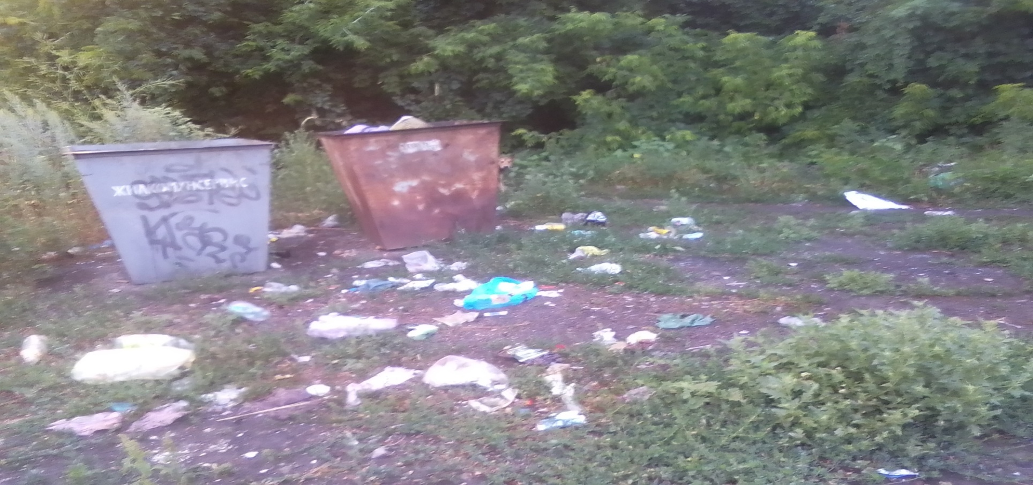

Приложение №2
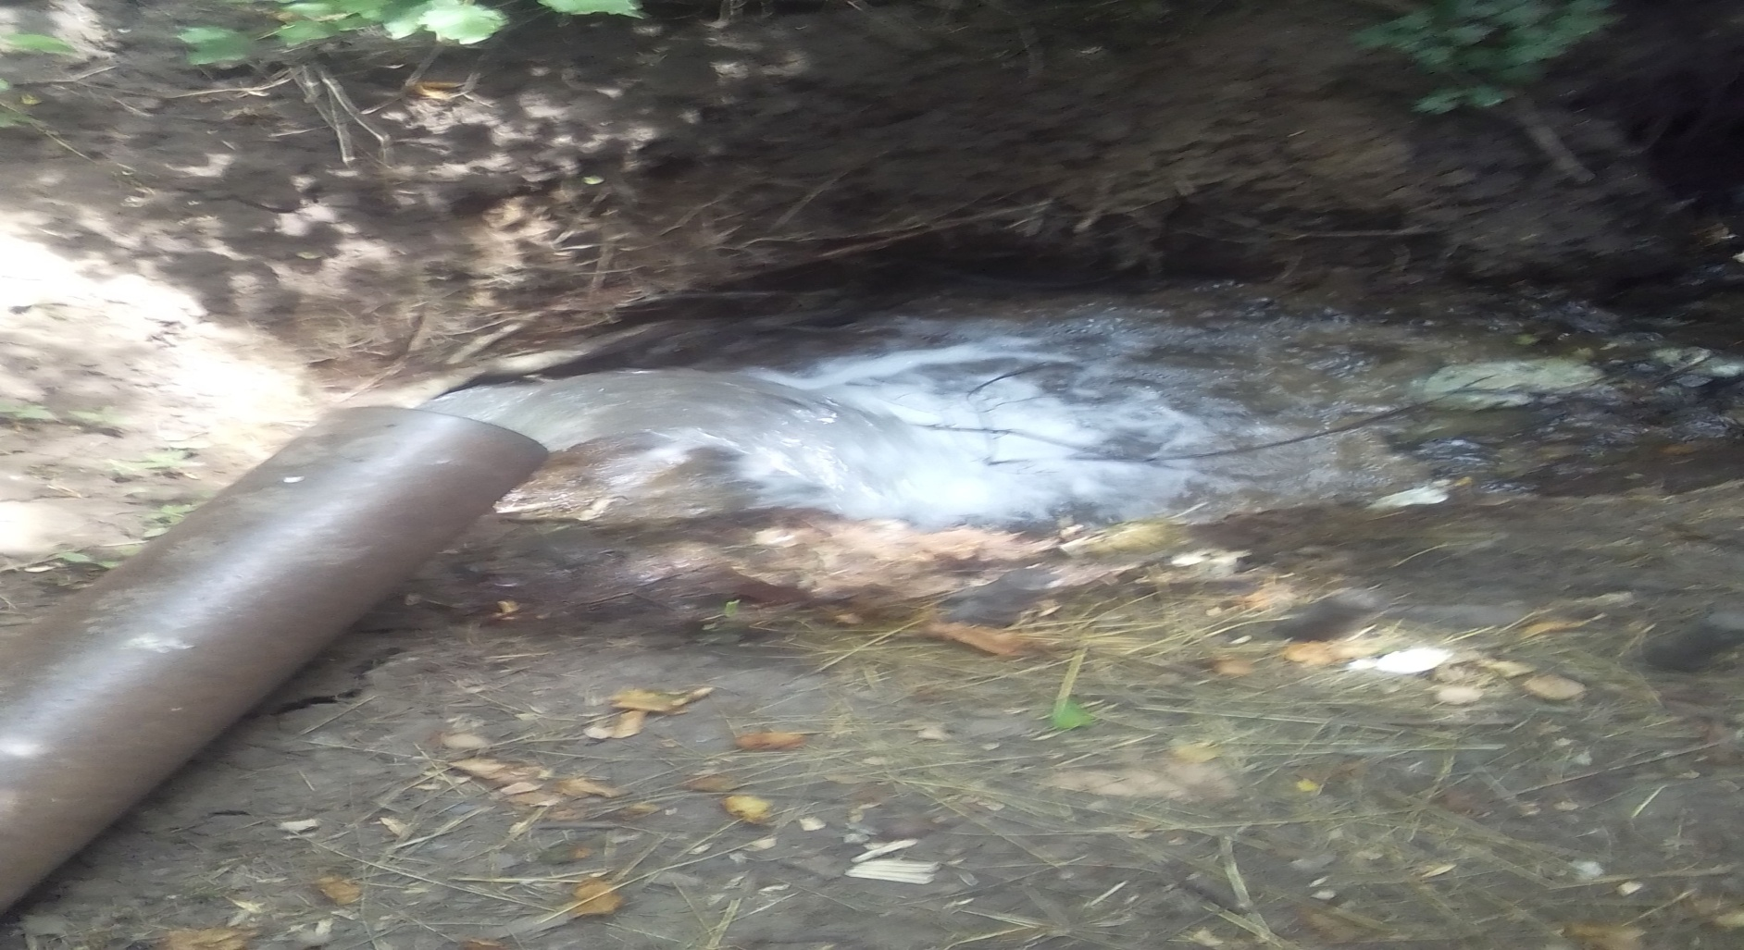

Живой родник в Запорожской балке поселка шахты «Объединенная»

Приложение №3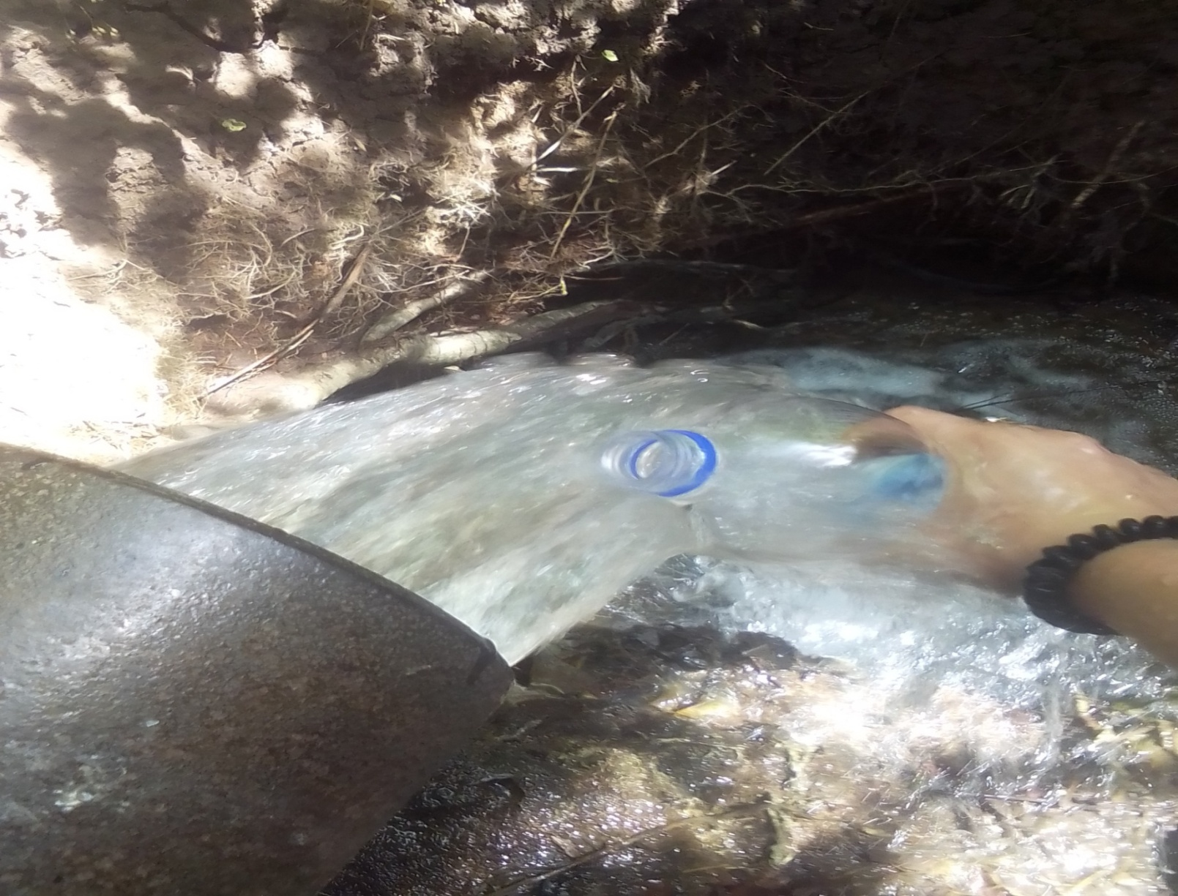
Я набираю холодную, чистую водичку с нашего родничка.
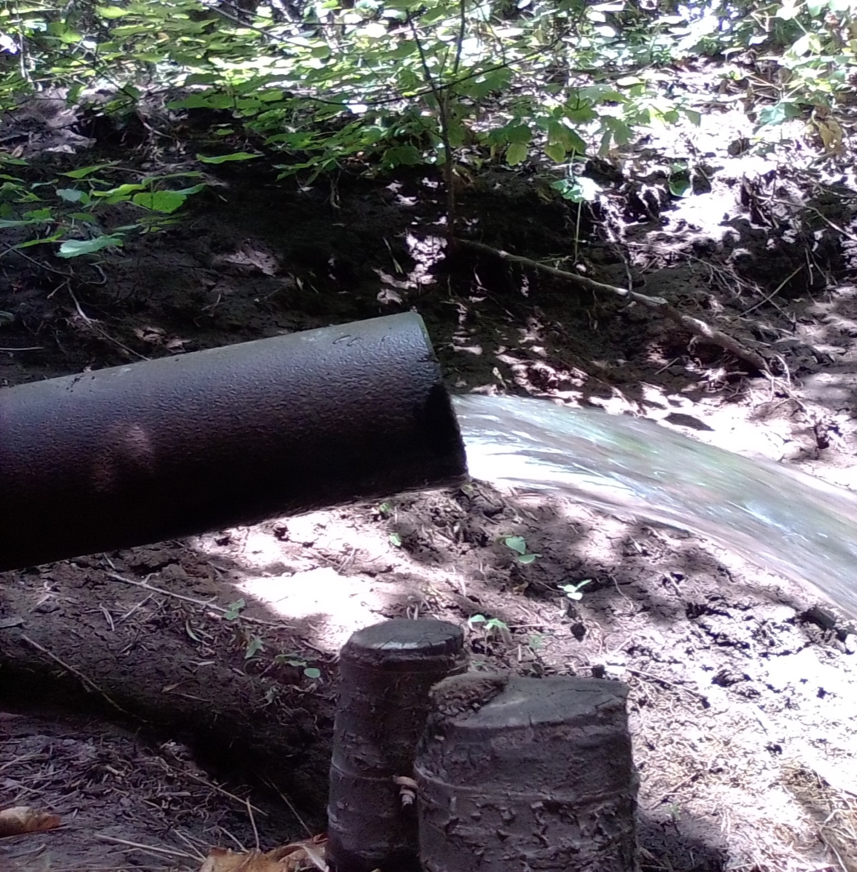

Приложение №4
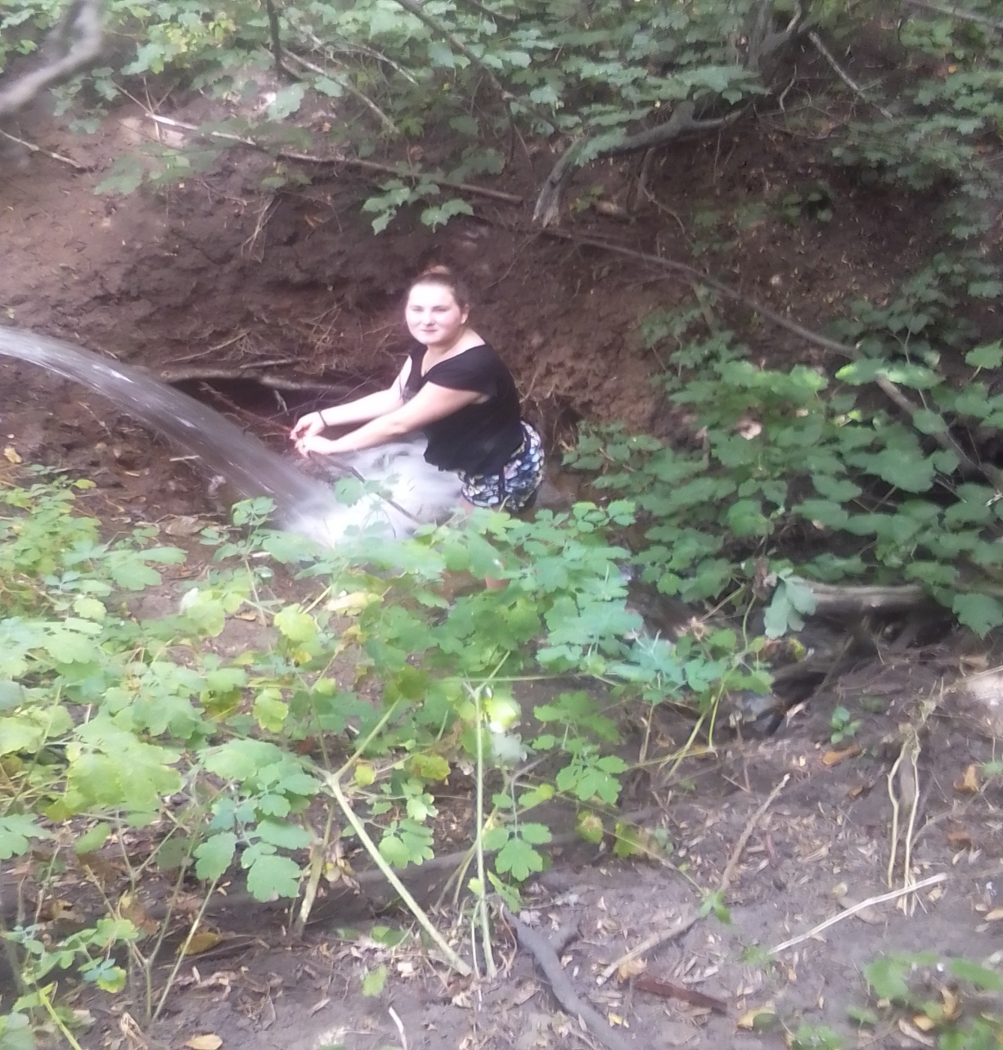

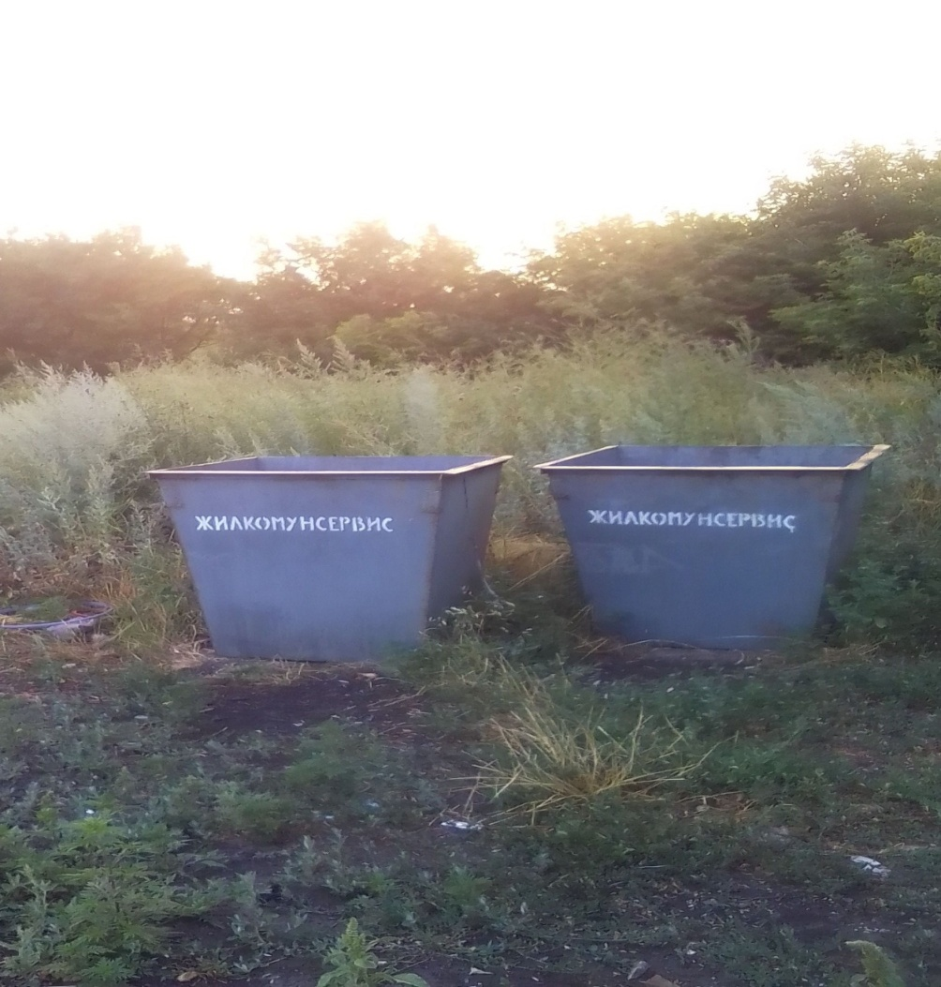

Чистые кантейниры после трудового субботника !

«Живи родник, живи!»
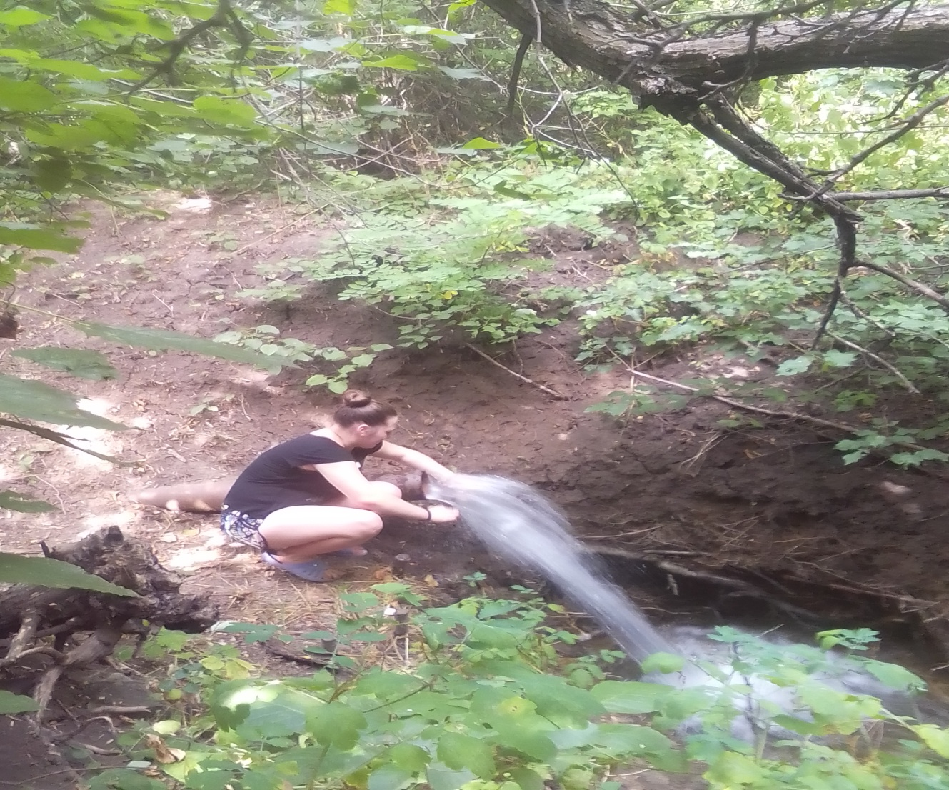
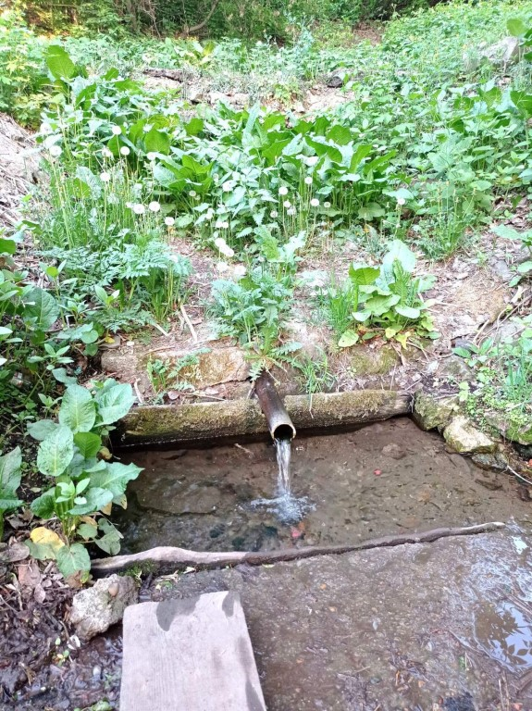
Дороже злата им и хлеба.
Кристально чистая вода.
Энергию земли и неба,
Родник пронес нам сквозь года!

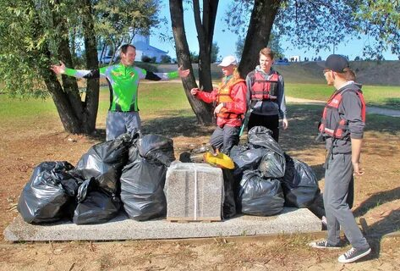
«…Не засорять природу!»
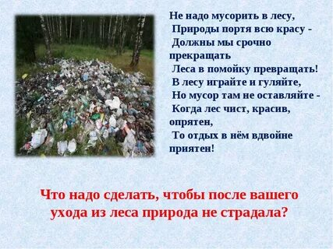

« Хозяин! Убери мусор!»

